|  |  |  |  |
| --- | --- | --- | --- |
| **Adı:** |  | **…………………. Ortaokulu** |  |
| **Soyadı:** |  | **………………. Eğitim Öğretim Yılı** | Tarih: ……/……/ 20.. |
| **Sınıfı:** |  | **DİN KÜLTÜRÜ VE AHLAK BİLGİSİ** | Aldığı Not |
| **No:** |  | **7. Sınıf 1.Dönem 1. Yazılı / Sınav Soruları** |  |

I. İlk insan ilk peygamberdir.   
II. Peygamberler gönderildikleri milletle aynı dili konuşurlar.   
III. Son peygamber Hz. Muhammed(sav)’dir.   
IV. Melekler de peygamber olabilir.**1. Yukarıdaki ifadelerden**[**hangisi**](http://www.testimiz.com/)**veya hangileri doğrudur**[**?**](http://www.testimiz.com/)A) Yalnız I   
B) II, III   
C) I, II, III   
D) I, II, III, IV

I. Kur’an – Hz. Muhammed(sav)   
II. Zebur – Hz. Davud(as)   
III. Tevrat – Hz. Musa (as)   
IV. İncil – Hz. Nuh(as)   
**2. Yukarıdaki kutsal kitap ve peygamber eşleştirmelerinden**[**hangisi**](http://www.testimiz.com/)[**yanlış**](http://www.testimiz.com/)**tır**[**?**](http://www.testimiz.com/)A) I.   
B) II.   
C) III.   
D) IV.

**3.** [**Aşağıdaki**](http://www.testimiz.com/)**lerden**[**hangisi**](http://www.testimiz.com/)**vahyin gönderiliş amacı için en doğru seçenektir**[**?**](http://www.testimiz.com/)A) İnsanlar arasındaki ilişkiler hakkında bilgi vermek için   
B) Ölüm ötesi hakkında bilgi vermek için   
C) İnsanlık tarihi hakkında bilgi vermek için   
D) İnsanların dünya ve ahirette mutlu olmalarını sağlamak için

“Ey Muhammed! Onlar, sana indirilen Kitab’a da, senden önce indirilene de inanırlar; ahirete de yalnız onlar kesinlikle inanırlar.” (Bakara suresi 4. ayet. )

**4. Bu ayete göre İslam’daki ilahî kitap anlayışı ile ilgili olarak,**[**aşağıdaki**](http://www.testimiz.com/)**lerden**[**hangisi**](http://www.testimiz.com/) **söylenemez**[**?**](http://www.testimiz.com/)A) İslam dini, yalnız Kur’an’a değil, daha önce gönderilen ilahî kitaplara da iman etmeyi emretmektedir.   
B) İlahî kitaplara inananlar ahirete de inanırlar.   
C) İslam dini ilahî kitapların hepsine günümüzdeki şekliyle de iman etmeyi gerektirir.   
D) Kitaplara iman, İslam inancının temel esaslarından biridir.

**5. Namaz niçin kılınır**[**?**](http://www.testimiz.com/)A) Beden sağlığımızı korumak için   
B) Allah emrettiği için   
C) Zayıflamak için   
D) İtibar sağlamak için

**6.** [**Aşağıdaki**](http://www.testimiz.com/)**lerden**[**hangisi**](http://www.testimiz.com/)**namazın içindeki şartlardandır**[**?**](http://www.testimiz.com/)A) Abdest   
B) Kıble   
C) Kıraat   
D) Vakit

**7. Hangi namazın rükû ve secdesi**[**yoktur?**](http://www.testimiz.com/)   
A) Bayram namazı   
B) Cenaze namazı   
C) Teheccüd namazı   
D) Sabah namazı

**8. İslam’da ilk ezanı okuyan sahabe**[**kim**](http://www.testimiz.com/)**dir**[**?**](http://www.testimiz.com/)A) Hz. Zeyd bin Sabit

B . Hz. Ebu Bekir   
B) Hz. Ömer   
D) Hz. Bilal-i Habeşi

**9.** [**Aşağıdaki**](http://www.testimiz.com/)**lerden**[**hangisi**](http://www.testimiz.com/)**abdestin farzlarından**[**değildir?**](http://www.testimiz.com/)A) Ayakları yıkamak   
B) Yüzü yıkamak   
C) Başı meshetmek   
D) Ağıza su vermek

**10.** [**Aşağıdaki**](http://www.testimiz.com/)**ifadelerden**[**hangisi**](http://www.testimiz.com/)**hicretin sebeplerinden biri**[**değildir?**](http://www.testimiz.com/)   
A) Müşriklerin eziyet ve baskılarından kurtulmak için   
B) İslam’ın yayılmasına uygun bir ortam oluşturmak için   
C) İslam’ı rahat bir şekilde yaşamak için   
D) Medine’yi keşfetmek için

“Yaratan, Rabb’inin adıyla oku,   
O insanı alaktan yarattı.   
Oku O Rabb’in kerem sahibidir.   
O insana kalemle yazmayı ve  
Bilmediğini öğretendir.”   
(Alak suresi 1-5. ayetler.)   
**11. Ayetlerde**[**aşağıdaki**](http://www.testimiz.com/)**lerden**[**hangisi**](http://www.testimiz.com/)**ne dikkat çekilmemiştir**[**?**](http://www.testimiz.com/)A) Kalemle yazmanın önemine   
B) Okumanın önemine   
C) Öğrenmenin sadece yazarak olacağına   
D) İnsanı Allah’ın yarattığına

**12. Hz. Muhammed kendisine vahiy getiren melekle arasında geçenleri ilk defa**[**kim**](http://www.testimiz.com/)**e anlatmıştır**[**?**](http://www.testimiz.com/)A) Hz. Ömer’e   
B . Hz. Ali’ye   
C) Hz. Ebu Bekir’e   
D) Hz. Hatice’ye

**13.** [**Aşağıdaki**](http://www.testimiz.com/)**olaylar oluş tarihlerine göre hangi seçenekte doğru sıralanmıştır**[**?**](http://www.testimiz.com/)I- Hz. Muhammed’in Mekke’den Medine’ye hicreti  
II- Hz. Muhammed’in Mekkelileri İslam dinine davet etmeye başlaması  
III- Bedir Savaşı  
IV- Mekke’nin Müslümanlar tarafından fethedilmesi  
A) II-I-III-IV   
B . ll-lll-lV-l   
C) l-ll-lV-lll   
D) l-lll-ll-lV

**14.** [**Aşağıdaki**](http://www.testimiz.com/)**lerden**[**hangisi**](http://www.testimiz.com/)**Kur’an’ın temel konularından biri**[**değildir?**](http://www.testimiz.com/)   
A) Ahlak   
B) Sağlık   
C) İnanç   
D) İbadet

**15. Sabırla özdeşleştirilen peygamber**[**aşağıdaki**](http://www.testimiz.com/)**lerden**[**hangisi**](http://www.testimiz.com/)**dir**[**?**](http://www.testimiz.com/)A) Hz. Salih   
B) Hz. Eyüp   
C) Hz. Âdem   
D) Hz. Yunus

**16. Kur’an’da kıssalar niçin anlatılmıştır**[**?**](http://www.testimiz.com/)  
A) İnsanları doğruya ve güzele yönlendirmek için   
B) Tarihî bir olayı anlatmak için   
C) İnsanların meraklarını gidermek için   
D) İnsanların bilgisi olması için

**17.** [**Aşağıdaki**](http://www.testimiz.com/)**lerden**[**hangisi**](http://www.testimiz.com/)**, hoşlanmayacağı şekilde bir**[**kim**](http://www.testimiz.com/)**senin arkasından konuşmasına verilen addır**[**?**](http://www.testimiz.com/)   
A) Kıskançlık   
B) Hırsızlık   
C) Gıybet   
D) Haset

**18. Bir insanın kendisini diğer insanlardan üstün görmesine ne denir**[**?**](http://www.testimiz.com/)A) Haset   
B) Gıybet   
C) Kibir   
D) Kıskançlık

**19. Bir suçu veya kötü bir davranışı bilerek bir başkasına yüklemeye ne denir**[**?**](http://www.testimiz.com/)A) Gıybet   
B) İftira   
C) Haset   
D) Büyüklenmek

Ali, sınıfındaki çalışkan arkadaşları gibi olmayı istemektedir. “Ben de onlar gibi derslerime düzenli çalışmalıyım ve notlarımı yükseltmeliyim” demektedir**.**

**20. Ali’nin bu yaptığı davranış aşağıdakilerden hangisinin içine girmektedir?**

a) Hüsnü (iyi) Zan b) Sui (kötü) Zan

c) Hased d) Gıpta

|  |
| --- |
| Başarılar Dilerim ☺ |
| Din Kültürü ve Ahlak Bilgisi Öğretmeni |
| …………………………………………. |

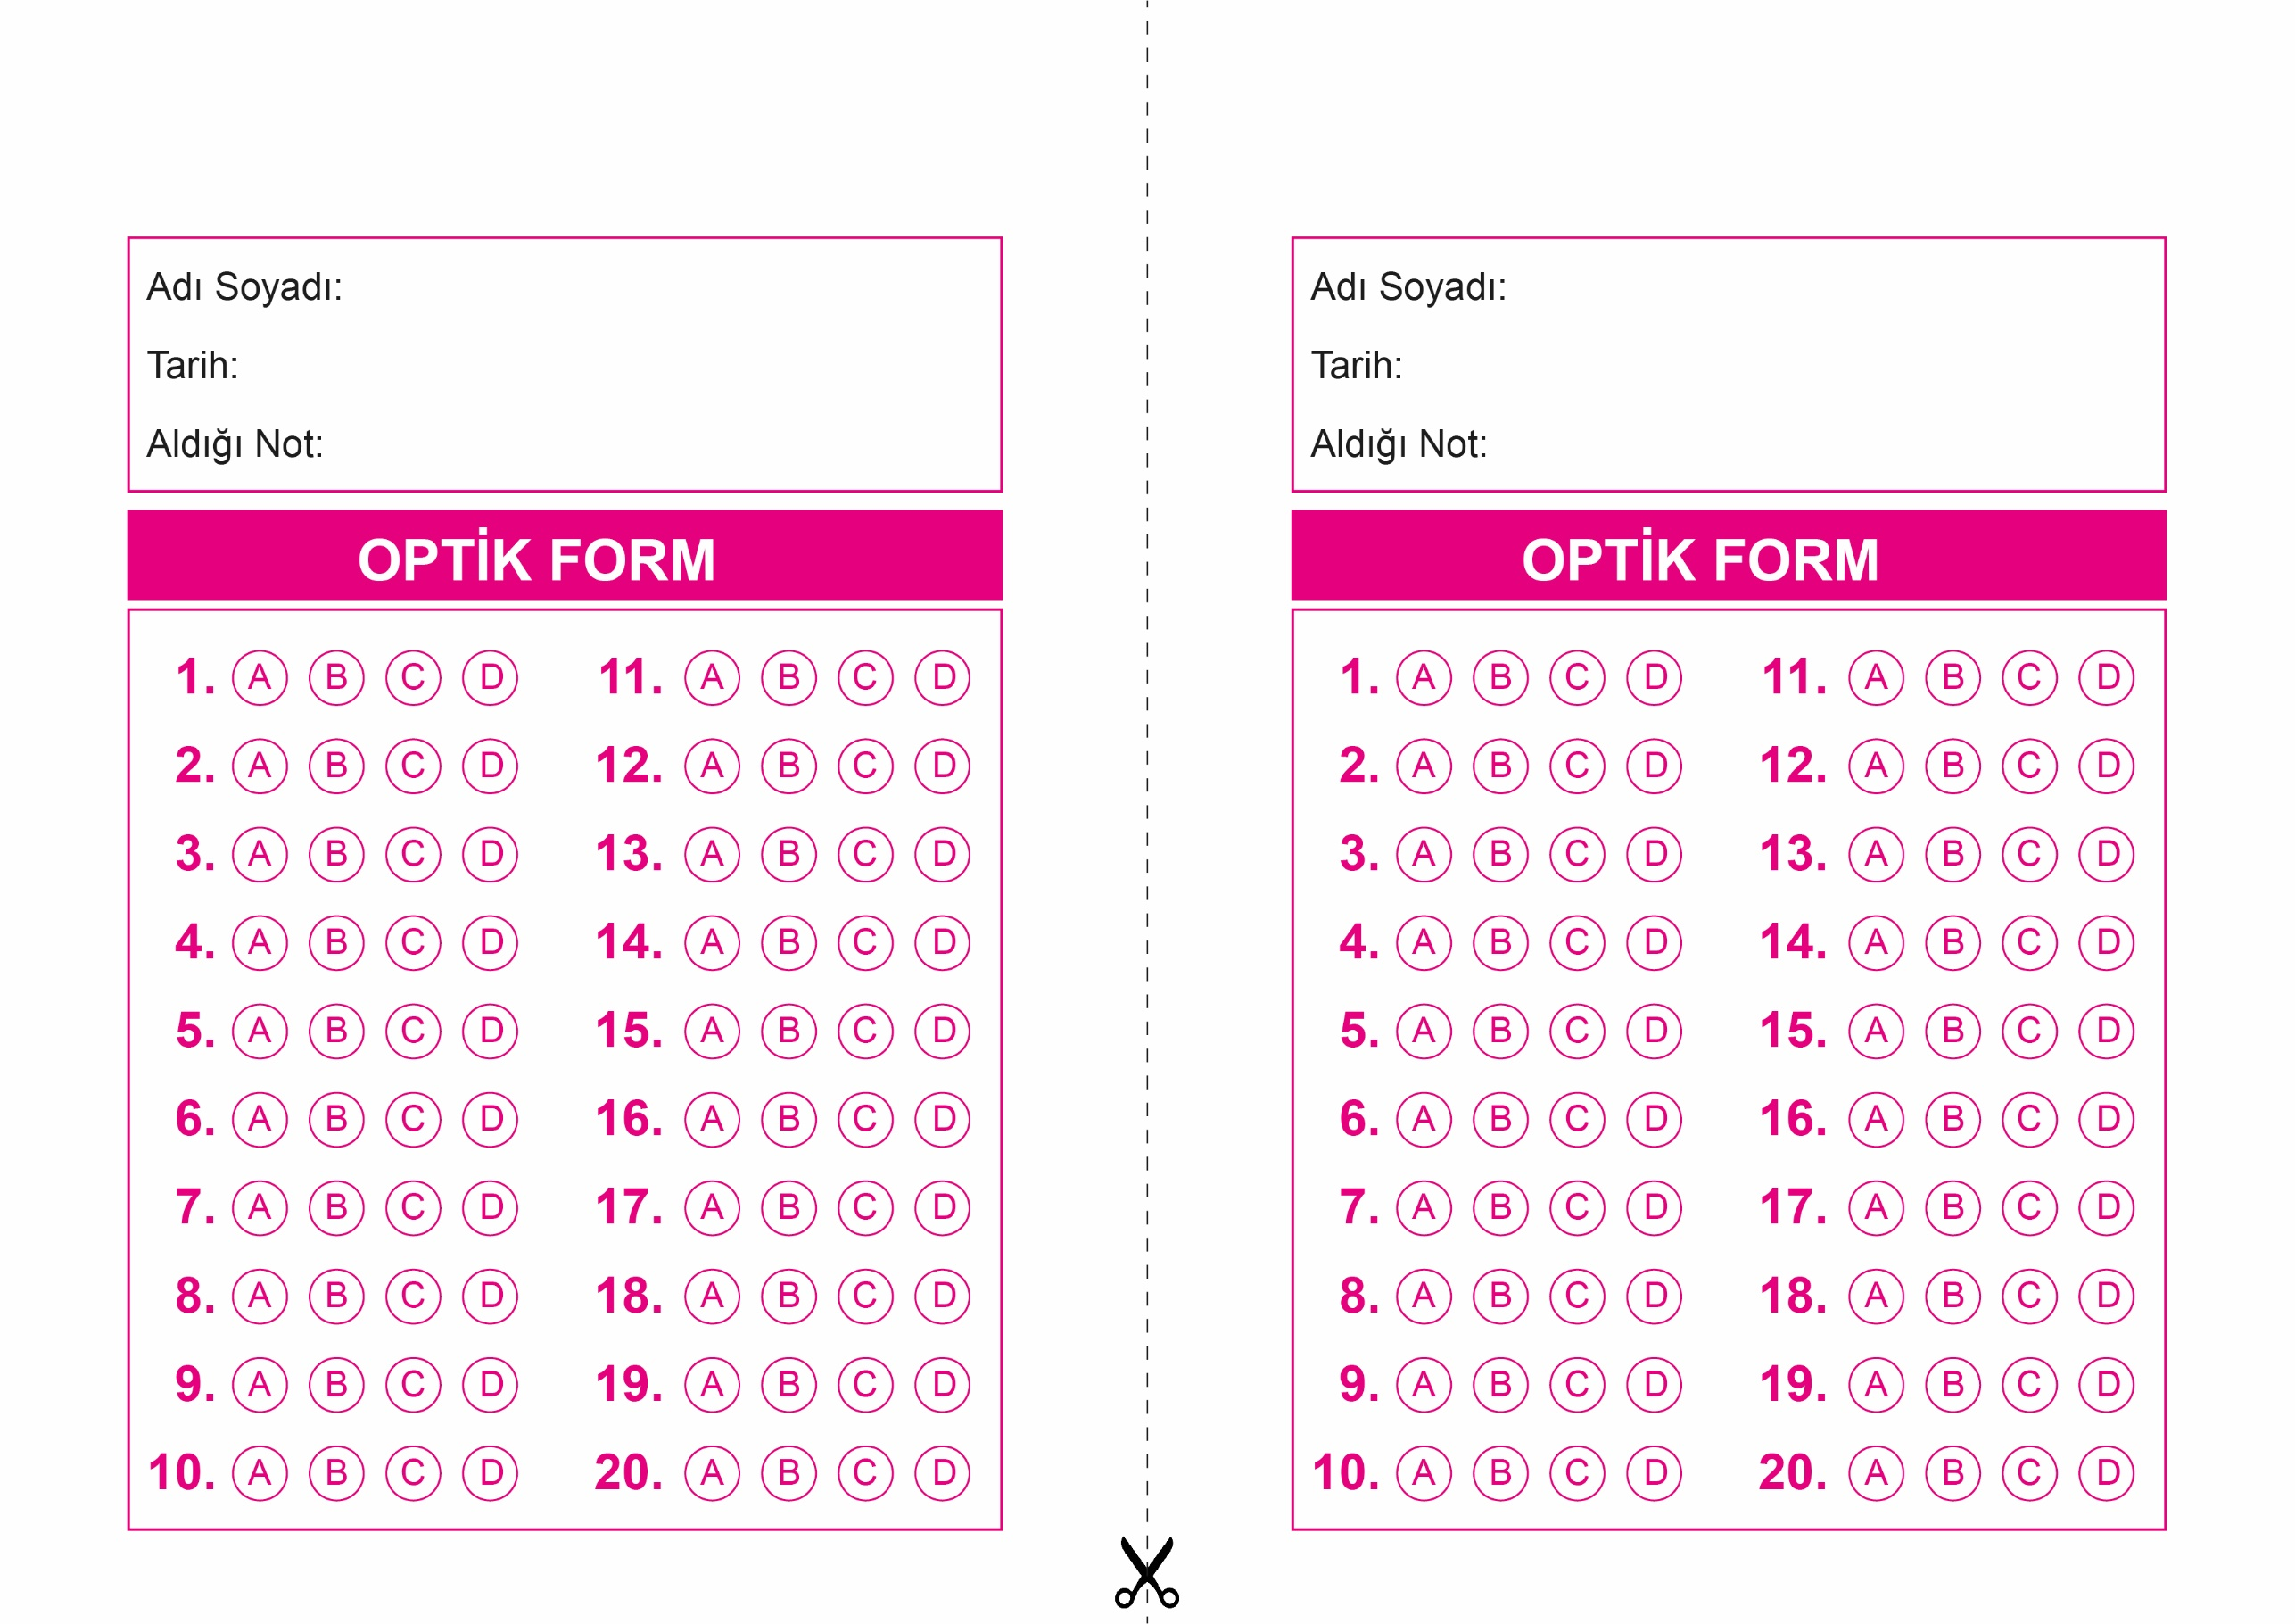

OPTİK FORMU FOTOKOPİ İLE (A4 KAĞIDI) ÇOĞALTTIKTAN SONRA BURADAN KESEBİLİRSİNİZ.

DİN KÜLTÜRÜ VE AHLAK BİLGİSİ

7. Sınıf 1.Dönem 1. Yazılı / Test Sınavı-1

DİN KÜLTÜRÜ VE AHLAK BİLGİSİ

7. Sınıf 1.Dönem 1. Yazılı / Test Sınavı-1

DİN KÜLTÜRÜ VE AHLAK BİLGİSİ

6. Sınıf 2.Dönem 1. Yazılı / Sınav Soruları



**7. SINIF SINAV VE CEVAP ANAHTARI İÇİN TIKLAYINIZ**

